20 марта в концертном зале ГБУ ДО города Москвы "Детская школа искусств "Исток" состоялось торжественное мероприятие, посвященное вручению юбилейных медалей в честь 80-летия Победы ветеранам Великой Отечественной войны, проживающим в районе Чертаново Севе
24.03.2025
20 марта в концертном зале ГБУ ДО города Москвы "Детская школа искусств "Исток" состоялось торжественное мероприятие, посвященное вручению юбилейных медалей в честь 80-летия Победы ветеранам Великой Отечественной войны, проживающим в районе Чертаново Северное.

В церемонии приняли участие депутат Московской городской Думы Кучмин Алексей Борисович, глава управы Дёмин Александр Евгеньевич, председатель Совета ветеранов района Бондаренко Алексей Алексеевич, председатель ПО №1 Смагин Николай Иванович. Они лично вручили медали ветеранам, отдавая дань уважения их героическому прошлому и вкладу в Великую Победу. Торжественная атмосфера мероприятия подчеркивала значимость события и важность памяти о подвиге советских солдат.

Выражаем благодарность тем, кто встал на защиту нашей Родины!
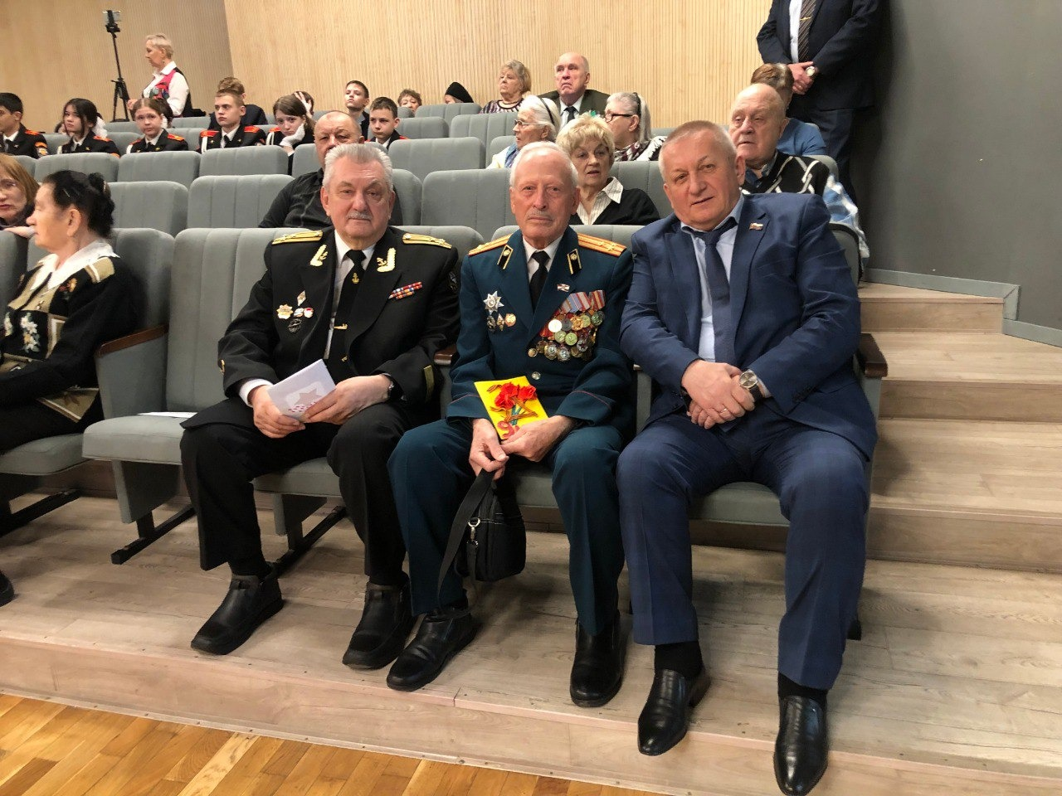

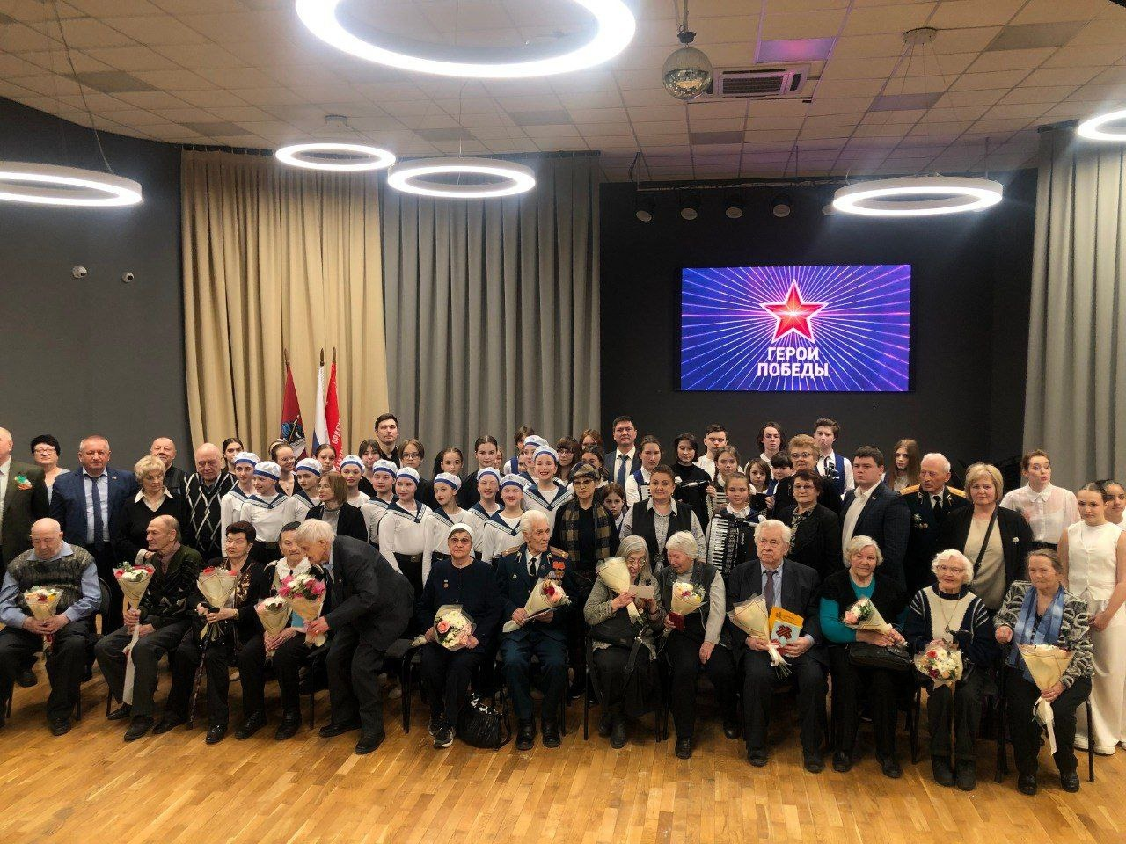

Адрес страницы: http://chertanovo-severnoe.mos.ru/towards-the-70th-anniversary-of-the-victory-in-the-great-patriotic-war-of-1941-1945/detail/12871475.html
Управа района Чертаново Северное города Москвы

